中小企業認定標準修正 信保基金準備好了
經濟部於109年6月24日修正發布，26日生效的「中小企業認定標準」，信保基金已「準備好」多項信保措施，為「中小企業認定標準」修正後所擴大新增的服務對象，提供到位的融資保證服務。
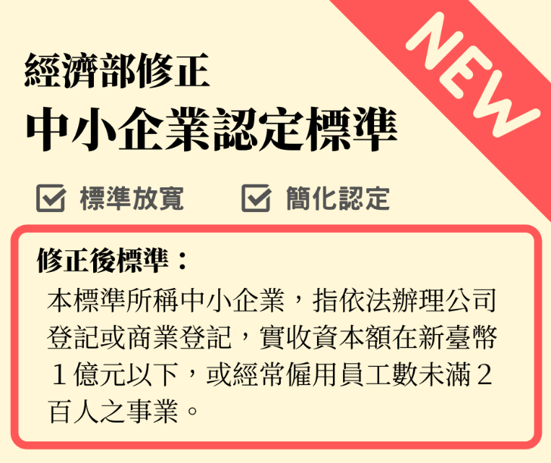
經濟部本次修正「中小企業認定標準」，不分有否設廠，統一以經常僱用員工數及實收資本額作為認定標準，並透過簡化標準，便利中小企業自我認定，修正後的中小企業認定標準第二條：「本標準所稱中小企業，指依法辦理公司登記或商業登記，實收資本額在新臺幣１億元以下，或經常僱用員工數未滿２百人之事業。」 (如圖)。
信保基金對於經濟部修正「中小企業認定標準」長期以來均有關注，本次修正估計將新增1千7百多家較具規模之企業可符合中小企業認定標準，信保基金已「準備好」多項信保措施來協助中小企業成長茁壯，包括「前瞻建設、新創重點產業暨優質企業優惠保證措施」、「中小企業加速投資貸款信用保證」、「中小企業投資臺灣優惠保證措施」、「外銷貸款優惠信用保證方案」、「協助中小企業赴新南向國家投資融資信用保證」、「批次保證擴大保證措施」等，上開措施均不受同一企業保證融資總額度的限制(目前防疫期間為1.5億元)，屬外加額度的保證措施，歡迎中小企業多加利用；此外，信保基金亦將與簽約金融機構積極合作，強化對有營運資金需求的中小企業，提供各項融資保證協助與服務。
本次經濟部修正「中小企業認定標準」，將有嘉惠更多中小企業、育成優質企業及高產值服務業為中堅企業等效益，以促進中小企業國際競爭力，帶動整體產業發展，信保基金與簽約金融機構也將全力以赴，共創多贏。

